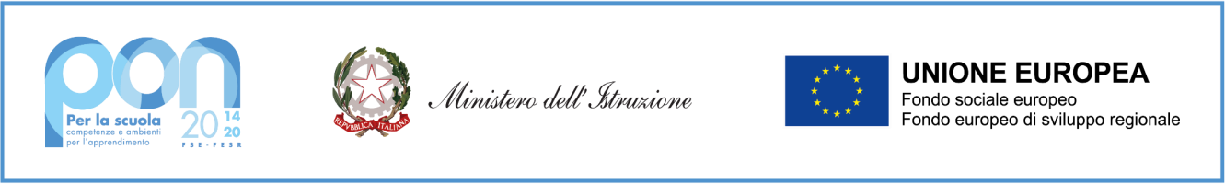

ALLEGATO A
Al Dirigente Scolastico
Dell’IC Nichelino I
Via Moncenisio,24
10042 – Nichelino (To)

Oggetto: Istanza di partecipazione alla procedura di selezione di Collaudatore
Progetto 13.1.2A-FESRPON-PI-2021-230

Il/la sottoscritto/a __________________________________________ nato/a a _______________________(____)
Il ___/___/______ codice fiscale _______________________ residente a ___________________________(____)
in via ____________________________ n. ____ Recapito telefono fisso _______________________ recapito tel.cellulare ____________________________ indirizzo E-Mail _____________________________________, in servizio presso l’Istituto Comprensivo Nichelino I in qualità di __________________________

CHIEDE
di partecipare alla selezione per l’attribuzione dell’incarico di collaudatore relativo al progetto 13.1.2A-FESRPON-PI-2021-230

A tal fine, consapevole delle responsabilità e delle sanzioni penali previste dall’art. 76 del DPR 445/2000 per le false attestazioni e dichiarazioni mendaci, della perdita dei benefici conseguenti al provvedimento emanato sulla base di dichiarazioni non veritiere, ai sensi dell’art. 75 del citato DPR.
DICHIARA

di essere in possesso del titolo di studio: ___________________________________________
conseguito il: _______________ presso: ___________________________________________

Allega alla presente domanda:
- Griglia valutazione titoli (allegato B);
- Curriculum in formato Europeo;
- Dichiarazione di insussistenza delle cause di incompatibilità.

Ai sensi del D.L. 196 del 30/06/2003, dichiara, altresì, di essere stato informato sul trattamento dei dati personali e, pertanto, autorizza l’Amministrazione ad utilizzare i dati personali dichiarati solo per fini istituzionali e necessari per la gestione della presente istanza, ivi compresi quelli definiti “sensibili” dell’art. 4 comma 1 lettera d, per le finalità e per la durata necessari per gli adempimenti connessi al rapporto di lavoro.

Data _____/_____/______ Firma ___________________________

